CONSTANCIA DE ATENCIÓN DE INCIDENTE 004-2026 CUERPO DE BOMBEROS VOLUNTARIOS DE
LA UNIÓN, VALLE DEL CAUCA


El Cuerpo de Bomberos Voluntarios de La Unión, Valle del Cauca, en cumplimiento de sus funciones misionales establecidas en la Ley 1575 de 2012, deja constancia de la atención del incidente descrito a continuación.
La presente certificación se expide exclusivamente con fines informativos y administrativos, basada en los registros operativos consignados por el personal en servicio el día de los hechos.

Información del incidente
  - Fecha de la primera atención: 07/07/2026.
  - Fecha de la segunda atención (reignición): 08/07/2026.
  - Lugar: Granja Cachorros, vereda Córcega, zona rural del municipio de La Unión, Valle del Cauca.
  - Tipo de incidente: Incendio de cobertura vegetal (pastizal) con reignición por incendio subterráneo.
  - Propietario del predio: Santiago Perea.
  - Documento de identidad: 1.114.211.445.
  - Contacto: 321 773 4505.

Descripción del hecho
Primera atención – 07 de julio de 2026
A las 15:52 horas se recibió el reporte de un incendio de cobertura vegetal en la Granja Cachorros, ubicada en la vereda Córcega. De inmediato se activó el personal operativo y se despacharon los vehículos B2 y L2, con un total de ocho
(8) unidades.
Las primeras unidades arribaron al lugar aproximadamente a las 16:33 horas, estableciendo el Puesto de Comando "Cachorros". Al llegar se evidenció un incendio de pastizal con riesgo de propagación hacia los galpones donde se encontraban alojados cerdos, por lo que las labores se orientaron a contener el avance del fuego y proteger las instalaciones pecuarias.
Previo a la llegada del Cuerpo de Bomberos, personal de la granja adelantaba labores de enfriamiento utilizando las mangueras disponibles en el predio.

Durante la atención se realizaron maniobras de control directo, enfriamiento y protección de la escena mediante acordonamiento del área. Sobre las 17:00 horas se informó que el vehículo B2 agotó el agua disponible, por lo que fue necesario realizar abastecimiento para continuar las labores de extinción.
Posteriormente se efectuó la refrigeración de los puntos calientes hasta lograr el control del incendio. Las labores finalizaron a las 19:10 horas, iniciándose la recolección del material y el retorno de las unidades a la estación.
Se estimó una afectación aproximada de dos (2) plazas de pastizal. Segunda atención – 08 de julio de 2026
En horas de la mañana del 08 de julio de 2026 se recibió nuevamente reporte desde el mismo lugar debido a la presencia de humo ocasionado por una reignición del incendio, originada por combustión subterránea del material vegetal que no fue detectable durante la atención inicial.
Se despacharon nuevamente los vehículos B2 y L2, con seis (6) unidades operativas, arribando al sitio a las 08:57 horas.
Al realizar la evaluación se evidenció una capa considerable de cisco y material vegetal en combustión bajo la superficie, situación que mantenía activo un incendio subterráneo. Para controlar completamente la emergencia fue necesario remover el material con apoyo del personal de la granja utilizando palas, mientras el personal bomberil aplicaba agua y empleaba una sopladora para eliminar el material incandescente.
A las 09:55 horas se realizó abastecimiento de agua desde un pozo del predio mediante un sistema de bombeo con salida de tres (3) pulgadas, utilizando un adaptador tipo macho-macho de 3" a 2½", permitiendo continuar las labores de extinción.
Una vez eliminado el material en combustión y verificada la ausencia de nuevos focos, se dio por finalizada la intervención, iniciándose el retiro del personal hacia la estación.
Como recomendaciones al propietario se indicó mantener vigilancia permanente del área y, en caso de observar nuevas columnas de humo, efectuar excavación y remoción inmediata del material para evitar nuevas reigniciones. Igualmente, se recomendó adecuar la salida del pozo instalando un adaptador permanente que permita el acople directo de los vehículos contra incendio y facilite futuras labores de abastecimiento.

Cronología de atención 07 de julio de 2026
  - 15:52 – Recepción del reporte.
  - 16:20 – Salida del vehículo B2 con tres (3) unidades.
  - 16:25 – Salida del vehículo L2 con cinco (5) unidades.
  - 16:33 – Arribo de las primeras unidades al sitio.
  - 16:38 – Llegada del vehículo L2.
  - 17:00 – Labores de control; B2 requiere abastecimiento de agua.
  - 18:00 – Refrigeración de puntos calientes.
  - 19:10 – Finalización de labores y recolección del material.
  - 19:39 – Ingreso del vehículo B2 a la estación.
  - 19:43 – Ingreso del vehículo L2 a la estación.

08 de julio de 2026
  - 08:26 – Recepción del reporte.
  - 08:39 – Salida de los vehículos B2 y L2 con seis (6) unidades.
  - 08:57 – Llegada al sitio.
  - 09:55 – Abastecimiento de agua desde pozo y continuación de las labores de control.
  - 10:50 – Retiro del sitio.
  - 11:05 – Ingreso de las unidades a la estación y reacondicionamiento de equipos.

Datos del predio afectado
  - Tipo de predio: Granja pecuaria.
  - Ubicación: Vereda Córcega, La Unión, Valle del Cauca.
  - Propietario: Santiago Perea.
  - Área afectada: Aproximadamente dos (2) plazas de pastizal.

Amenazas y riesgos identificados Primera atención
  - Propagación del incendio hacia los galpones donde se encontraban los
cerdos.
  - Afectación de instalaciones pecuarias.
  - Propagación hacia cobertura vegetal circundante.

Segunda atención
  - Reignición por combustión subterránea.
  - Afectación de los animales por la presencia de humo.
  - Propagación del incendio hacia otras áreas del predio.

Objetivos de la intervención
  - Controlar y extinguir el incendio de cobertura vegetal.
  - Evitar la propagación hacia los galpones e infraestructura de la granja.
  - Eliminar completamente los puntos calientes y focos subterráneos.
  - Proteger la integridad de los animales y de las instalaciones.

Intervenciones previas a la llegada de Bomberos
En ambas atenciones, personal de la granja realizó acciones iniciales de control utilizando mangueras disponibles en el predio y, durante la segunda intervención, colaboró activamente con herramientas manuales para la remoción del material vegetal en combustión.

Unidades que atendieron Primera atención (07/07/2026)
  - Vehículos B2 y L2.
  - Ocho (8) unidades operativas.

Segunda atención (08/07/2026)
  - Vehículos B2 y L2.
  - Seis (6) unidades operativas.
La presente constancia se expide con fundamento en los registros oficiales del servicio. La información corresponde a las dos intervenciones realizadas sobre el mismo incidente, siendo la segunda consecuencia de una reignición ocasionada por combustión subterránea del material vegetal. Esta certificación no constituye

dictamen técnico pericial ni reemplaza los informes emitidos por otras autoridades competentes.

Recomendaciones
  - Adecuar la salida del pozo mediante la instalación permanente de un adaptador macho-macho de 3" a 2½", compatible con los acoples de los vehículos contra incendio, con el fin de facilitar el abastecimiento de agua durante futuras emergencias.
Se anexan registros fotográficos como evidencia documental de la atención prestada.

Se expide en La Unión, Valle del Cauca, a los 11 días del mes de julio del 2026.

ST. MIGUEL ARCÁNGEL AGUIRRE GÓMEZ
Comandante / Representante Legal Cuerpo de Bomberos Voluntarios
La Unión, Valle del Cauca

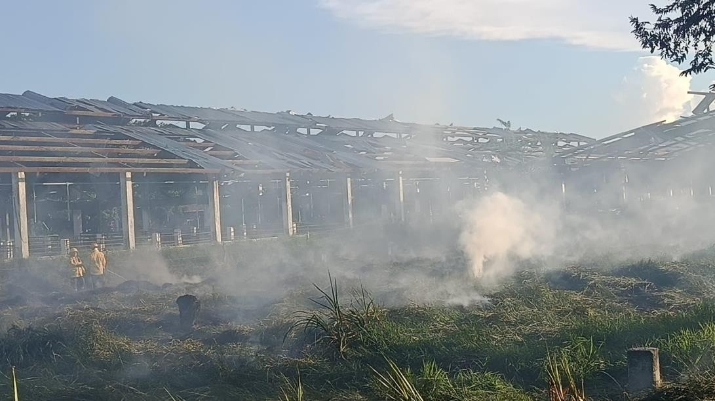
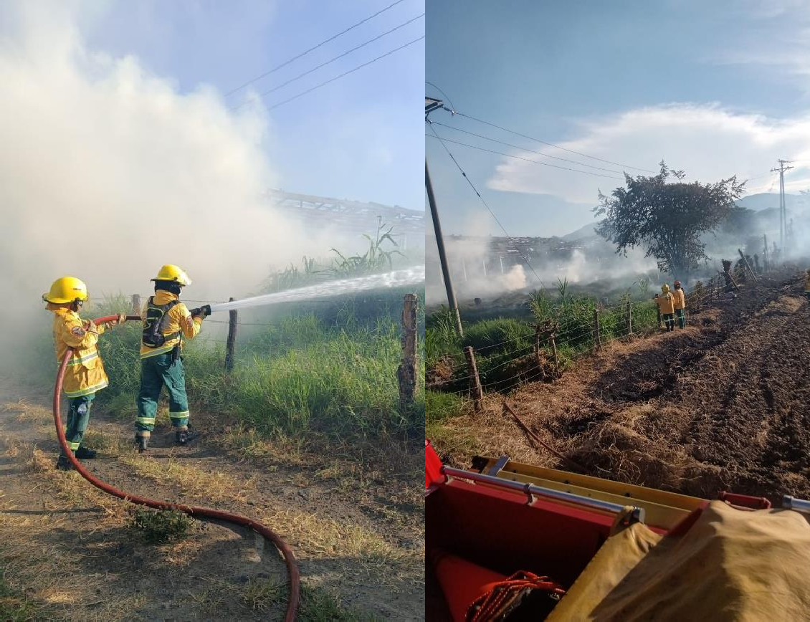
ANEXOS
Figura 1: Incendio de Cobertura Vegetal del 07/07/2026
Fuente: Cuerpo de Bomberos Voluntarios de La Unión, Valle del Cauca.

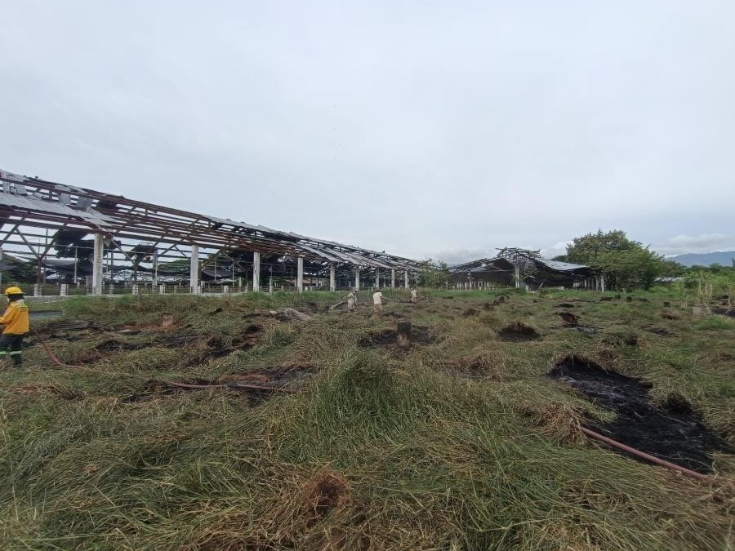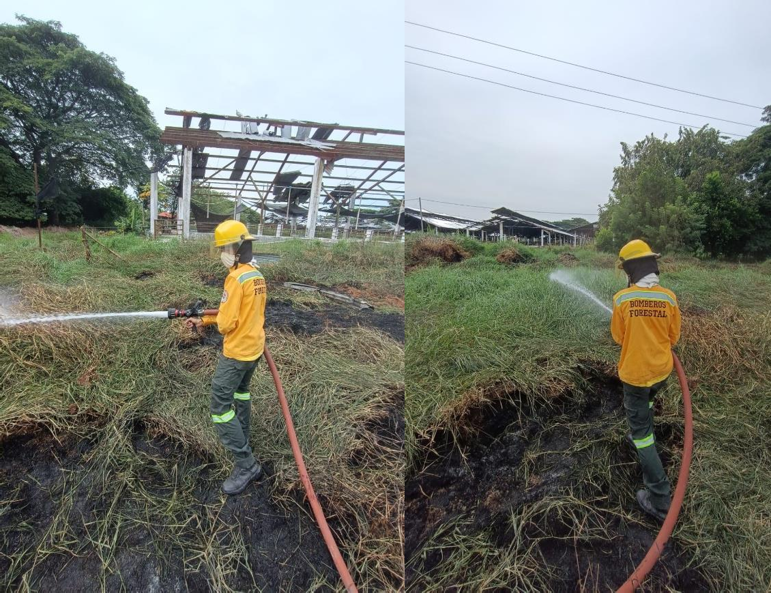
Figura 2: Reinicio Incendio de Cobertura Vegetal del 08/07/2026
Fuente: Cuerpo de Bomberos Voluntarios de La Unión, Valle del Cauca.

